# BUỔI 2: MONTE CARLO, GENE, SWARM INTELLIGENCE

BT MONTE-CARLO

TÍNH SỐ PI DỰA TRÊN PHƯƠNG PHÁP MONTE-CARLO:

Cho hình tròn bán kính R nằm trong hình vuông cạnh 2R, ném ngẫu nhiên n điểm vào hình vuông:

S hình tròn = số điểm nằm trong hình tròn/số điểm ném ngẫu nhiên 🡪 Pi = m/n*R^2

Lai ghép + Đột biến

Hàm thích nghi: tính hệ số thích nghi, hệ số càng cao = càng tốt

GIẢI PT BẬC 2: ax2 + bx + c = 0

Tạo quần thể ban đầu thuộc miền giá trị của bài toán

Hàm thích nghi đúng miền tri thức

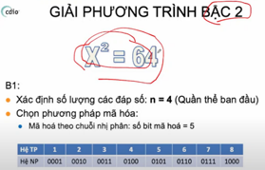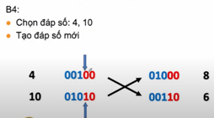

CHỌN 8 VÌ HỆ SỐ TN TỐT NHẤT

# BUỔI 3+4: SEARCH

## BFS (LÙI, TIẾN)

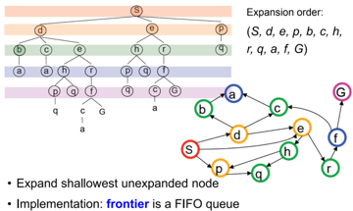

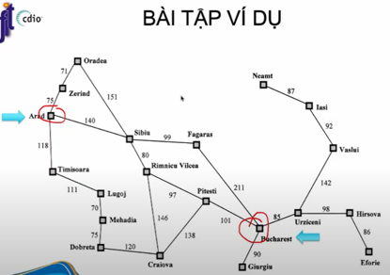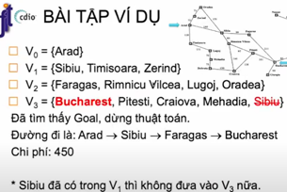

## LCBFS (least cost bfs)

## DFS

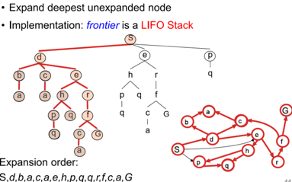

## PCDFS (path check dfs)

## MEMDFS (memorizing dfs)

## DLS (depth limited search)

## IDS (iterative deepening search)

## UCS

chi phí đường đi thấp nhất

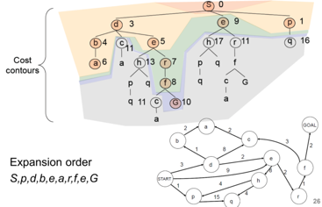

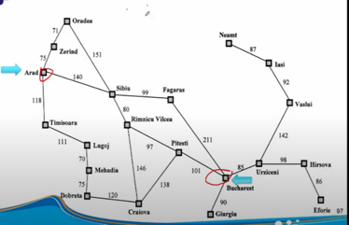

## GREEDY BEST FIRST SEARCH

F(n) = h(n)

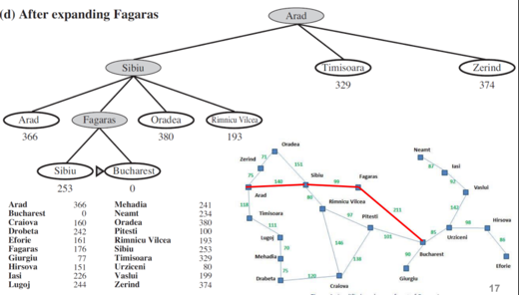

## A*

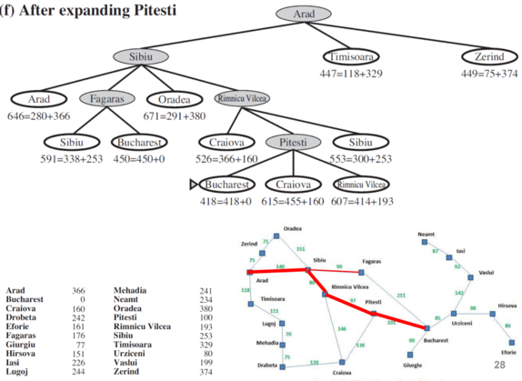

# BUỔI 5: CSP

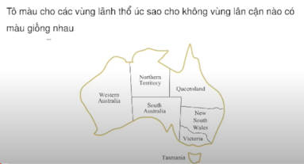

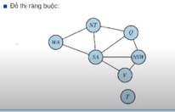

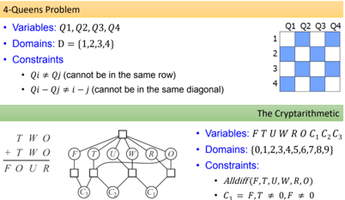 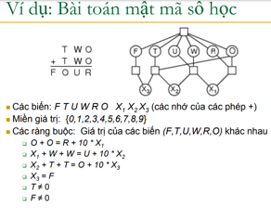

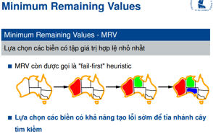

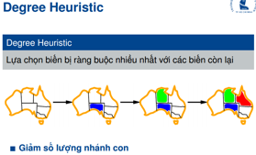 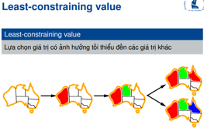

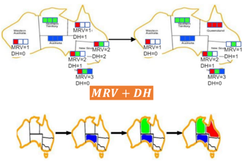

LAN TRUYỀN RÀNG BUỘC: sớm loại bỏ các giá trị không hợp lệ, phát hiện vô nghiệm sớm 🡪 giảm giá trị hợp lệ của một biến ràng buộc -> các giá trị của biến lân cận cũng giảm theo

SUY DIỄN TIẾN (FORWARD CHECKING): kiểm soát giá trị hợp lệ cho biến chưa được gán -> ngưng nếu ko còn giá trị hợp lệ

Không phát hiện lỗi sớm, chỉ đảm bảo tính nhất quán cục bộ

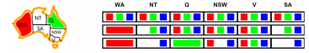

CẠNH HỢP LỆ (ARC CONSISTENCY):

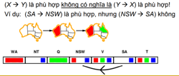 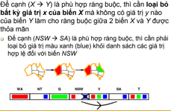 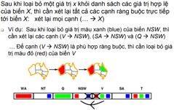

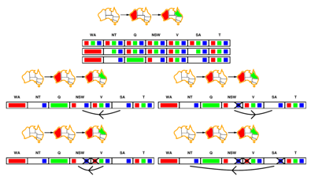 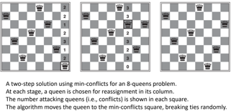

BÀI TOÁN CON ĐỘC LẬP -> PHÂN RÃ CÂY (LƯỜI + KO HIỂU)

# BUỔI 6: CÁC PHƯƠNG PHÁP HEURISTIC (?)

THUẬT GIẢI GTS1

THUẬT GIẢI GTS2

THUẬT GIẢI LEO ĐỒI

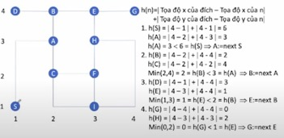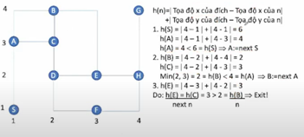

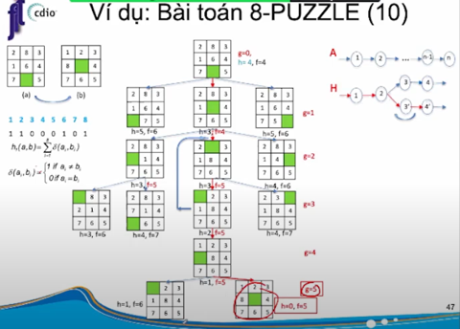

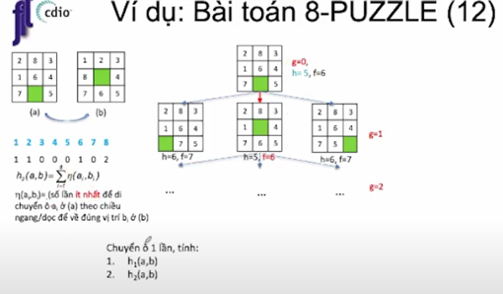

Bai 1: Chuyển ô 1 lần tính:

Khoảng cách: số ô khác (h1)

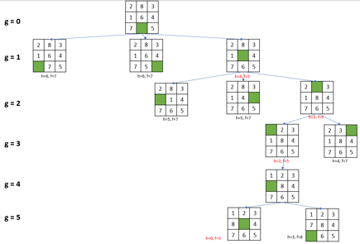 Khoảng cách: số lần ít nhất để di chuyển ô (h2)

Bai 2: Chuyển ô 2 lần tính:

Khoảng cách: số ô khác (h1)

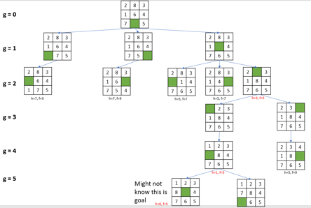 Khoảng cách: số lần ít nhất để di chuyển ô (h2)

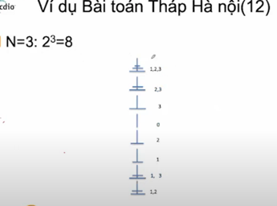

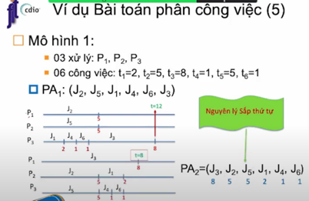

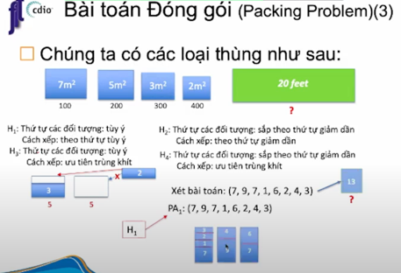

# BUỔI 7: TÌM KIẾM ĐỐI KHÁNG

Zero sum: (tic tac toe, …): một bên tối đa hóa, một bên tối thiểu hóa, sum = 0

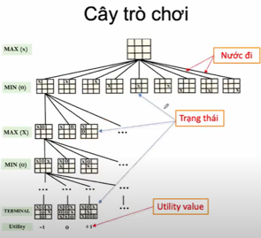

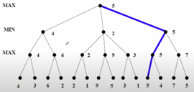

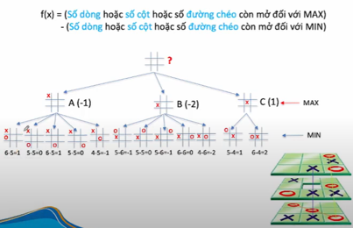

alpha beta pruning

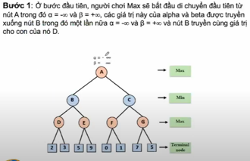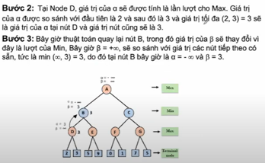

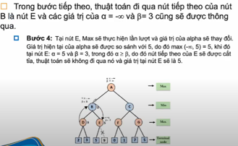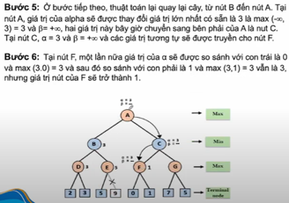

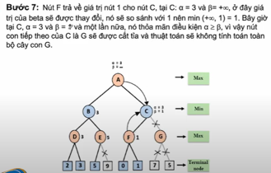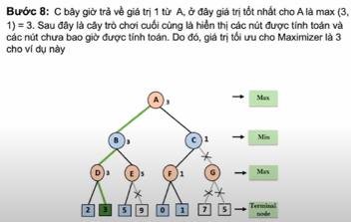

Hàm lượng giá -> minmax cutoff

# BUỔI 8 – TRI THỨC BIỂU DIỄN TRI THỨC, LOGIC MỆNH ĐỀ

# BUỔI 9 – CÁC HỆ CHỨNG MINH LOGIC, LOGIC BẬC NHẤT

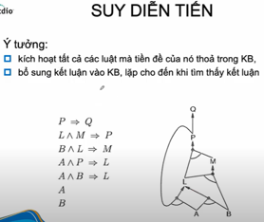

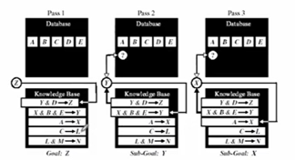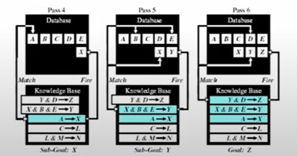

ROBINSON

LOGIC BẬC NHẤT

# BUỔI 10- TẬP MỜ, SUY DIỄN MỜ, CASE, FRAME

# BUỔI 11 – NEURAL NETWORK

# BUỔI 12: PHÂN LỚP

## Các độ đo:

Bảng thi đấu tennis

### ĐỘ ĐO ENTROPY

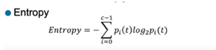

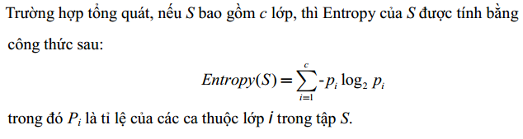

### ĐỘ ĐO INFORMATIC GAIN

### ĐỘ ĐO GINI

## Cây QĐ:

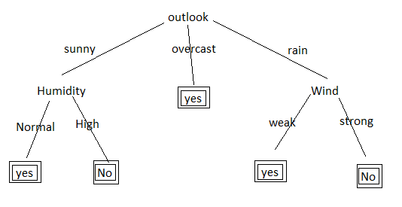

## Cây định danh:

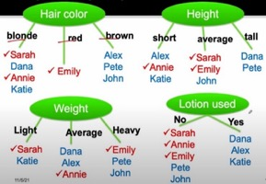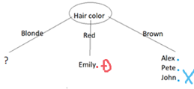

ENTROPY(HEIGHT) = 3/8*(-2/3*log2(2/3) -1/3*log(1/3)) + 3/8*(-2/3*log2(2/3) -1/3*log(1/3)) + 2/8*0 = 0.69

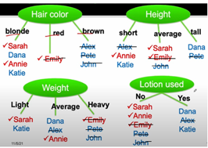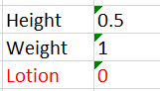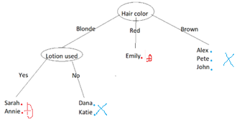

## ILA:

## QUINLAN:

IF (màu tóc = nâu) THEN (kết quả = không cháy nắng) IF (màu tóc = vàng AND dùng kem = không) THEN (kết quả = cháy nắng)

IF (màu tóc = đỏ) THEN (kết quả = cháy nắng) IF (màu tóc = vàng AND dùng kem = có) THEN (kết quả = không cháy nắng)

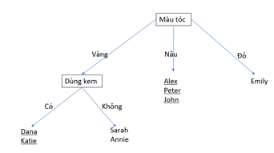

|  |  |  |
| --- | --- | --- |
| V hình dáng(to) = ((hình dáng(to, Á), hình dáng(to, Âu)) = (1/3, 2/3)  V hình dáng(nhỏ) = ((hình dáng(nhỏ, Á), hình dáng(nhỏ, Âu)) = (2/5, 3/5) | V chiều cao(tb) = (1/2, 1/2)  V chiều cao(thấp) = (1, 0)  V chiều cao(cao) = (0, 1) | V giới tính(Nam) = (3/5, 2/5)  V giới tính(Nữ) = (0, 1) |

Chọn chiều cao để phân hoạch

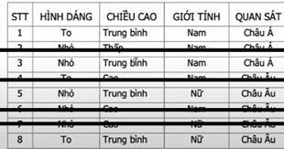

|  |  |
| --- | --- |
| V hình dáng(to) = (1/2, 1/2)  V hình dáng(nhỏ) = (1/2, 1/2) | V giới tính(Nam) = (1, 0)  V giới tính(Nữ) = (0, 1) |

Chọn thuộc tính Giới tính để phân hoạch

